Documentation Concepteur BertheVario213

Projet d’alti vario gps parapente

à base de

LILYGO T5 v2.3.1 DEPG0213BN 9102 chip

Version 20260622a

https://github.com/gitberthe/BertheVario

Compilé avec Visual Studio Code / PlatformIO

Espressif Systems
ESP32 Dev Module
ESP32-D0WDQ6-V3
écran 2.13inch DEPG0213BN
Arduino

langage C++.

gitberthe@gmail.com

Table des matières
1 Mise en place de l’environnement logiciel : 3
2 Connexion de la batterie : 3
3 haut parleur : 3
4 Téléchargement du firmware : 3
5 Quelques photos : 3

Mise en place de l’environnement logiciel :
Le logiciel est compilé avec Visual Studio Code / PlatformIO.

Connexion de la batterie :
Connecter la batterie à la carte ESP32 à l’aide du connecteur fournit. Une batterie 4,2v 1S lipo 2000 mah 103450 est suffisante. Elle se recharge par le connecteur usb.

haut parleur :
Le haut parleur est un haut parleur 2W 8 ohms.

Téléchargement du firmware :
Pour télécharger le firmware il y a 2 façons :
- soit par câble usb avec platformio ou un autre logiciel. Il faut impérativement retirer le cavalier de la donnée gps pour que le téléchargement se face.
- soit par wifi et carte sd. Il faut alors mettre le fichier BertheVario213/BertheVario213PlatformIO/p_pio/build/esp32dev/fimrware.bin à la racine de la carte SD. Puis rebooter avec les boutons gauche et droit. Lors du prochain demmarrage le vario ce mettra à jour puis rebootera.

Quelques photos :
La carte de base ESP32 LILYGO T5 v2.3.1 GDEM0213T5BN 9102 chip avec son écran 2,13 inch DEPG0213BN:
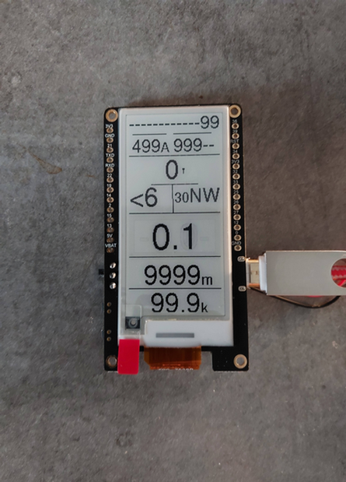

Attention : Prévoir un film filtre uv car il ne résiste pas au soleil cet écran.
Le circuit imprimé avec ses composants sur les 2 faces. Attention au sens du gps, capteur magnétique, barométrique, et transistor.
